**14_Cloud_1虚拟化+virsh管理+云平台+华为云**

4阶段专用虚拟机模板

base-vm 虚拟机名称,密码为a,网络为NAT

设置IP命令: eip IP地址主机位, 然后重启

资料地址:git clone git://43.254.90.134/nsd1906.git

在nsd1906目录内执行git pull命令,更新资料

room9pc01 git]$ git clone git://43.254.90.134/nsd1906.git

room9pc01 git]$ cd nsd1906/

room9pc01 nsd1906]$ git pull

若无法执行git pull命令: 删除nsd1906目录,重新执行git clone

**一 虚拟化-KVM简介**

**1.1 虚拟化概念**

virtualization资源管理

x个物理资源-->y个逻辑资源, x > y

实现程度:完全实现,部分实现,硬件辅助(CPU)实现

虚拟化主要厂商及产品(下划线的为企业级应用)

系列 PC/服务器版代表

VMware VMware Workstation **vSphere**

Microsoft VirtualPC Hyper-V

Redhat **KVM** RHEV

Citrix Xen

Oracle Oracle VM VirtualBox

**1.2 安装虚拟化服务器平台**

lsmod 查看内核模块

**1.2.1 KVM QEMU LIBVIRTD**

a KVM 是Linux内核的模块,它需要CPU的支持,采用硬件复制虚拟化技术

Intel-VT,AMD-V,内存的相关如Intel的EPT和AMD的RVI技术.

b QEMU是一个虚拟化的仿真工具,通过ioctl与内核kvm交互完成对硬件的虚拟

化支持 (ps -ef 查看qemu命令长度)

c Libvirt是一个对虚拟化管理的接口和工具,提供用户端程序virsh,

virt-install,virt-manager,virt-view与用户交互

**1.2.2 必备软件**

qemu-kvm: 为kvm提供底层仿真支持(生成libvirtd服务进程)

libvirt-daemon: libvirtd守护进程,管理虚拟机

libvirt-client: 用户端软件,提供客户端管理命令

libvirt-daemon-driver-qemu: libvirtd连接qume的驱动

**1.2.3 可选功能**

virt-install 系统安装工具

virt-manager 图形管理工具

virt-v2v 虚拟机迁移工具

virt-p2v 物理机迁移工具

**1.2.4 虚拟化平台的安装**

yum -y install -y qemu-kvm libvirt-daemon libvirt-client libvirt-daemon-dirver-qemu

systemctl start libvirtd

**1.3 KVM虚拟机的组成**

内核虚拟化模块(KVM)

系统设备仿真(QEMU)

虚拟机管理程序(LIBVIRT)

一个XML文件(虚拟机配置声明文件): /etc/libvirt/qemu/

一个磁盘镜像文件(虚拟机的硬盘): /var/lib/libvirt/images/

**二 虚拟化-管理KVM平台**

**2.1 virsh命令工具介绍**

**2.1.1 提供管理各虚拟机的命令接口**

**支持交互模式,查看\创建\停止\关闭... 命令行输入virsh进入交互式界面**

**非交互式命令格式: virsh 控制指令 [虚拟机名称] [参数]**

命令行输入virsh进入virsh界面

**2.1.2 virsh 虚拟机管理-控制指令**

virsh虚拟主机管理-控制指令

list [--all] 列出运行[全部]的虚拟机

start|shutdown|reboot 虚拟机启动|停止(相当于poweroff)|重启

destroy 强制停止虚拟机

define|undifine 根据xml文件,创建|删除虚拟机

console 连接虚拟机的console,进入命令行终端界面

进入后ctrl+]返回命令行

edit 修改虚拟机的配置

autostart 设置虚拟机自动启动

domiflist 查看虚拟机网卡信息(source源最重要)

domblklist 查看虚拟机硬盘信息

virsh虚拟网络管理-控制指令

net-list [--all] 列出虚拟网络

net-start 启动虚拟交换机,无shutdown|reboot

net-destroy 强制停止虚拟交换机

net-define 根据xml文件,创建虚拟网络

net-undefine 删除一个虚拟网络设备

net-edit 修改虚拟交换机的配置

net-autostart 设置虚拟机交换机自启动

**2.2 常用镜像盘类型**

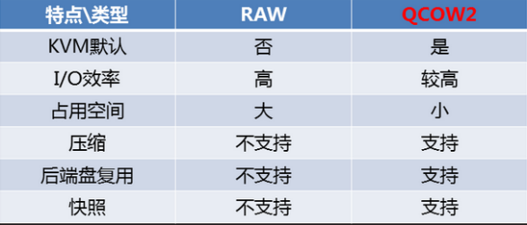

**2.3 qemu-img命令**

qemu-img是虚拟机的磁盘管理命令,支持非常多的磁盘格式,如:raw vdi vmdk等

**qemu-img命令格式:**

**qemu-img 命令 参数 块文件名称 大小**

常用命令:

create 创建一个磁盘

convert 转换磁盘格式

info 查看磁盘信息

resize 扩容磁盘空间

**创建新的镜像盘文件:**

**qemu-img create -f 格式 磁盘路径 大小**

qemu-img create -f qcow2 disk.img 50G

**查看镜像盘文件的信息:**

**qemu-img info 磁盘路径**

qemu-img info disk.img

**-b : 使用后端模板文件(原始盘或后端盘)**

**qemu-img create -b 原始盘 -f 格式 前端盘 [大小(省略和原始盘一致)]**

qemu-img create -b disk.img -f qcow2 disk1.img

**前端盘大小>=原始盘大小**

**2.4 COW技术原理**

**C**opy **O**n **W**rite,写时复制

直接映射原始盘的数据内容

当数据有修改时,在修改之前自动将旧数据存入前端盘后,对前端盘进行修改

**原始盘(后端盘始终是只读的)**

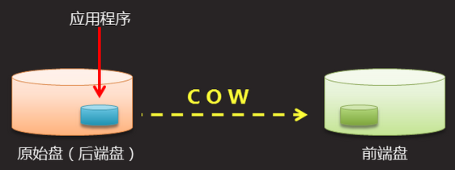

查看clone-vm7与base-vm命令创建的虚拟机的后端盘

room9pc01 ~]$ virsh domblklist web111

目标 源

vda /var/lib/libvirt/images/web111.img

room9pc01 ~]$ cd /var/lib/libvirt/images/

room9pc01 images]$ qemu-img info tedu_node100.img

backing file: /var/lib/libvirt/images/.node_tedu.qcow2

room9pc01 images]$ qemu-img info .node_tedu.qcow2

backing file: .node_base.qcow2

room9pc01 images]$ qemu-img info web111

backing file: /var/lib/libvirt/images/.node_base.qcow2

.node_base.qcow2是最终的原始盘(后端盘)

**三 virsh管理-xml管理**

**3.1 创建xml 文件**

room9pc01 images]$ cd /var/lib/libvirt/qemu/

room9pc01 qemu]# cp node.xml abc.xml

node.xml删除了uuid和mac

room9pc01 qemu]# vim abc.xml

**3.1.1 虚拟机名称**

<name>abc</name>

**3.1.2 虚拟机的 UUID 唯一标识**

删除整行内容 UUID

**3.1.3 虚拟机磁盘文件路径**

<source file='/var/lib/libvirt/images/abc.img'/>

**3.1.4 虚拟机网卡信息**

<mac address='52:54:00:d4:fe:59'/> 删除整行内容

**3.2 创建磁盘镜像文件**

room9pc01 ~]$ cd /var/lib/libvirt/images/

room9pc01 qemu]$ qemu-img create -b .node_base.qcow2 -f qcow2 abc.img

**3.3 定义虚拟机**

room9pc01 qemu]# virsh define abc.xml

定义域 abc（从 abc.xml）

**3.4 开启虚拟机,进入虚拟机控制台**

room9pc01 ~]# virsh start abc

room9pc01 ~]# virsh console a1

**四 virsh管理-批量创建虚拟机**

**4.1 克隆脚本命令**

room9pc01 ~]# vim createvhost.sh

#!/bin/bash

function createvhost {

cd /var/lib/libvirt/qemu/

cp node.xml ${i}.xml

sed -i "2,28s/node/${i}/" /var/lib/libvirt/qemu/${i}.xml

cd /var/lib/libvirt/images/

qemu-img create -b .node_base.qcow2 -f qcow2 ${i}.img &> /dev/null

cd

virsh define /var/lib/libvirt/qemu/${i}.xml &> /dev/null

virsh start ${i}

}

if [ $# -eq 0 ];then

echo "用法: ./createvhost.sh virtualhost1 virtualhost2 ..."

else

for i in $*

do

createvhost ${i} &> /dev/null

virsh list | grep ${i}

sleep 1

done

fi

**4.2 网卡及配置文件**

网络配置文件说明

/etc/sysconfig/network-scripts/ifcfg-eth0

# Generated by dracut initrd #注释

DEVICE="eth0" #驱动名称,与ifconfig看到的名称一致

ONBOOT="yes" #是否开机启动

NM_CONTROLLED="no" #不接受networkmanager控制

TYPE="Ethernet" #类型

BOOTPROTO="dhcp" #协议(dhcp|static|none)

IPADDR=”192.168.1.10” #IP地址

NETMASK=”255.255.255.0” #子网掩码

GATEWAY=”192.168.1.254” #默认网卡

PERSISTENT_DHCLIENT="yes" #dhclient持久性

**4.3 根分区扩容:** 查找命令位置: yum provides */命令

domblklist 查看虚拟机硬盘信息 lsblk查看虚拟机硬盘大小

扩容命令: virsh blockresize --path [绝对路径] --size 大小 虚拟机名称

扩容思路: 扩容硬盘->扩容分区->扩容文件系统

**4.3.1 查看虚拟机镜像文件路径**

room9pc01 ~]# virsh domblklist a1

vda /var/lib/libvirt/images/a1.img

**4.3.2 扩容硬盘**

room9pc01 ~]# virsh blockresize

--path /var/lib/libvirt/images/a1.img --size 50G a1

重新定义 '/var/lib/libvirt/images/a1.img' 块设备大小

**4.3.3 进入虚拟机扩容/分区所在分区**

room9pc01 ~]# virsh console a1

localhost ~]# /usr/bin/growpart /dev/vda 1

**4.3.4 扩容/分区**

localhost ~]# /usr/sbin/xfs_growfs /

**4.3.5 检查结果**

localhost ~]# lsblk

localhost ~]# df -h

**五 云平台-云计算基础**

**5.1 什么是云计算**

a 基于互联网的相关服务的增加\使用和交互模式

b 这种模式是提供可用的\便捷的\按需的网络访问,进入可配置的计算资源共享池

c 这些资源能够被快速提供,只需投入很少的管理工作,与服务供应商进行很少的交互

d 通常设计通过互联网来提供动态易扩展且经常是虚拟化的资源

**5.2 IaaS 虚拟机**

**I**nfrastructure **a**s **a** **S**ervice,基础设置即服务

提供给消费者的服务是对所有计算基础设施的利用,包括处理CPU\内存\存储\网络和其他基本的计算资源,用户能够部署和运行任意软件,包括操作系统和应用程序

IaaS通常分为3种用法:共有云,私有云,混合云

**5.3 PaaS 代表:京东平台,淘宝平台**

Platform as a Service,平台即服务

以服务器平台或者开发环境作为服务进行提供,就称为了PaaS

PaaS运营商所需提供的服务,不仅仅是单纯的基础平台,还提供针对该平台的技术支持服务,甚至针对该平台而进行应用系统开发\优化等服务

简单地说,PaaS平台是指云环境中的应用基础设施服务,也可以说是中间件即服务

**5.4 SaaS APPSTORE**

Software as a Service,软件即服务

是一种通过Internet提供软件的模式,厂商将应用软件统一部署在自己的服务器上,客户可以根据自己实际需求,通过互联网向厂商订购所需的应用软件服务

用户不用再购买软件,而是向提供商租用基于web的软件,来管理企业经营活动,不用对软件进行维护,提供商会全权管理和维护软件,同时也提供软件的离线操作和本地数据存储

**六 OpenStack简介**

**6.1 什么是OpenStack**

是一个由NASA和Rackspace合作研发并发起的项目

OpenStack是一套IaaS解决方案

OpenStack是一个开源的云计算管理平台

以Apache许可证为授权

**6.2 什么是云**

美国国家标准与技术研究院定义:

云计算是一种按使用量付费的模式,这种模式提供可用的\便捷的\按需的网络访问,进入可配置的计算资源共享池(包括网络\服务器\存储\应用软件\服务),这些资源能够被快速提供,只需投入少量的管理工作,或与服务供应商进行很少的交互

**6.3 云计算三大服务模式**

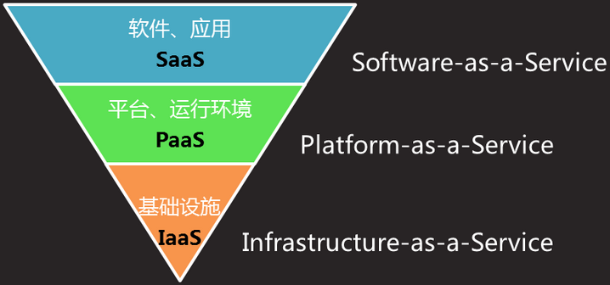

**6.4 知名云服务商**

国外: AWS,AZURE,IBM SEC+

国内: 华为云,阿里云,百度云,腾讯云

**6.5 云产品选购建议**

要考虑服务商的知名度,靠谱度

以个人\企业实际需求为本:比如云主机\数据库\CDN\安全等,选择性价比最优的

**七 ECS云服务器管理-华为云控制台**

7.1 注册华为云用户

7.2 使用化为云web控制台

7.3 完成实名认证

7.4 我的合作伙伴

**八 ECS云服务器管理-ECS选购及操作**

**8.1 服务器选型要点**

**重点注意事项**

计费方式(包年包月\按需付费)

规格(CPU\内存\硬盘)

镜像(Linux系统)

登录方式(设密码)

网络计费方式(按带宽\按流量)

**8.2 选购一台ECS云服务器**

选型->立即购买->接收许可协议->提交申请->确认实例

**8.3 ECS基本操作**

**8.4 远程控制云服务器**

8.4.1 基本管理: 开机 关机 停止 重启 远程登录

8.4.2 更多操作: 更改配置 重装系统 换系统

8.4.3 远程控制协议:

RDP,3389,适用于Windows服务器

SSH,22,适用于Linux服务器\防火墙等设备

8.4.4 常用SSH管理工具

PC端: Xshell,SecureCRT,Putty等

手机端:iTerminal,Terminus,阿里云APP等

**8.5 创建网站**